7.10.2024 书：java核心技术卷一

今日学习：对运算符优先级进行学习 学习标识符命名的一些规则规范等

运算符优先级：

1. 运算符有不同的优先级，所谓优先级就是表达式运算中的运算顺序。如下面这张表，上一行运算符总优先于下一行。
2. 只有单目运算符、赋值运算符是从右向左运算的。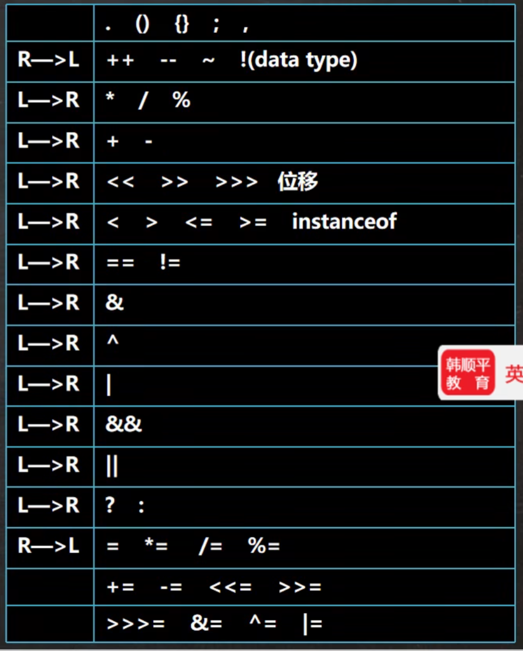



梳理：有一个大致印象 使用多了就熟悉

1）（），{ }等

2）单目运算 ++ --

3）算术运算符

4）位移运算符

5）比较运算符

6）逻辑运算符

7）三元运算符

8）赋值运算符

标识符的命名规则 和 规范

规则：必须遵守 不遵守会报错

规范：遵守规范更好 虽然不会报错

标识符的规范[更加专业]

1. 包名: 多单词组成时所有字母都小写:aaa.bbb.ccc //比如com.hsp.crm
2. 类名 接口名: 多单词组成时，所有单词的首字母大写:XxxYyyZ22如:TankShotGame
3. 变量名 方法名: 多单词组成时，第一个单词首字母小写，第二个单词开始每个单词首字母大写: xxxYyyZ22比如: tankShotGame
4. 常量名: 所有字母都大写。多单词时每个单词用下划线连接:XXXYYYZZZ 比如:定义一个所得税率 TAX_RATE
5. 后面我们学习到 类，包，接口，等时，我们的命名规范要这样遵守,更加详细的看文档.

标识符的概念：

1 Java中对各种变量、方法和类等命名时使用的字符序列称为标识符

2凡是自己可以起名字的地方都叫标识符 int num1 = 90; 比如这个num1

标识符的命名规则(必须遵守)

1. 由26个英文字母大小写，0到9，_或$组成
2. 数字不可以开头。//这是错误的int 3ab =1;
3. 不可以使用关键字和保留字，但能包含关键字和保留字
4. Java中严格区分大小写，长度无限制。int totalNum=10; int n=90；
5. 标识符不能包含空格。int a b = 90;//这是错误的

判断下列变量名是否正确

hsp// 正确

hsp123// 正确

1hsp// false 数字开头错误

h-p// false 有-错误

x h// false 有空格错误

h$4// 正确

class// false 有关键字错误

int// 有关键字错误

double// 有关键字错误

public// 有关键字错误

static// 有关键字错误

goto// 错误 因为goto是一个保留字

goto1// 正确 可以包含保留字或关键字

stu_name// 正确